ỦY BAN NHÂN DÂN TỈNH CÀ MAU
SỞ GIÁO DỤC VÀ ĐÀO TẠO

BỘ CÂU HỎI TRẮC NGHIỆM
LỚP 7
Môn: KHOA HỌC TỰ NHIÊN
(PHẦN VẬT LÝ)

CÀ MAU, NĂM 2022

I. MA TRẬN ĐỀ

1. Theo mức độ nhận thức: Nhận biết: 40%; thông hiểu: 30%; vận dụng: 30%;
2. Tổng số câu hỏi: 240 Câu
TT | Nội dung kiến thức  (theo Chương/bài/chủ đề) | Nhận  biết  (40%) |  | Thông  hiểu  (30%) |  | Vận dụng  (30%) |  | Tổng  số câu
PHẦN VẬT LÝ
1 | Bài 8. Tốc độ chuyển động | 10 |  | 6 |  | 4 |  | 20
2 | Bài 9. Đồ thị quãng đường – Thời gian | 10 |  | 6 |  | 4 |  | 20
3 | Bài 10: Đo tốc độ | 7 |  | 5 |  | 3 |  | 15
4 | Bài 11: Tốc độ và an toàn giao thông | 5 |  | 3 |  | 2 |  | 10
5 | Bài 12. Mô tả sóng âm | 10 |  | 6 |  | 4 |  | 20
6 | Bài 13. Độ to và độ cao của âm | 10 |  | 6 |  | 4 |  | 20
7 | Bài 14. Phản xạ âm | 10 |  | 6 |  | 4 |  | 20
8 | Bài 15. Ánh sáng, tia sáng | 8 |  | 6 |  | 6 |  | 20
9 | Bài 16. Sự phản xạ ánh sáng | 8 |  | 6 |  | 6 |  | 20
10 | Bài 17: Ảnh của một vật tạo bởi Gương phẳng | 7 |  | 5 |  | 3 |  | 15
11 | Bài 18. Nam châm | 7 |  | 4 |  | 2 |  | 13
12 | Bài 19, 20: Từ trường - Sử dụng la bàn | 20 |  | 12 |  | 8 |  | 40
13 | Bài 21. Nam châm điện | 3 |  | 2 |  | 2 |  | 7
Tổng cộng: |  | 115 | 73 |  | 52 |  | 240

II. CÂU HỎI VÀ PHƯƠNG ÁN TRẢ LỜI

CẤP ĐỘ | CÂU HỎI + ĐÁP ÁN
Bài 8: Tốc độ chuyển động
Nhận biết | Câu 1. Tốc độ là đại lượng cho biết  A. mức độ nhanh hay chậm của chuyển động.  B. quãng đường chuyển động dài hay ngắn.  C. thời gian chuyển động nhiều hay ít.  D. đoạn đường chuyển động dễ hay khó.
Nhận biết | Câu 2. Tốc độ được tính bởi công thức  A.  B.  C.  D.
Nhận biết | Câu 3. Thời gian chuyển động được tính bởi công thức  A.  B.  C.  D.
Nhận biết | Câu 4. Độ dài quãng đường được tính bởi công thức  A.  B.  C.  D.
Nhận biết | Câu 5. Đơn vị không dùng để đo tốc độ là  A. kW/h.  B. m/s.  C. km/h.  D. cm/s.
Nhận biết | Câu 6. Kết quả đổi đơn vị đúng là  A. 1 km/h 0,28 m/s.  B. 1 km/h = 0,28 m/s.  C. 1 km/h 0,82 m/s.  D. 1 km/h = 0,82 m/s.
Nhận biết | Câu 7. Kết quả đổi đơn vị đúng là  A. 1 m/s = 3,6 km/h.  B. 1 m/s 3,6 km/h.  C. 1 m/s = 6,3 km/h.  D. 1 m/s 6,3 km/h.
Nhận biết | Câu 8. Một đoàn tàu hỏa đi từ ga A đến ga B cách nhau 30 km mất 1,5 giờ. Tốc độ của đoàn tàu là  A. 20 km/h.  B. 45 km/h.  C. 30 km/h.  D. 20 m/s.
Nhận biết | Câu 9. Đoạn đường từ nhà đến trường dài 4 km, bạn Nam đi xe đạp mất 15 phút. Tốc độ đi xe đạp của bạn Nam là  A. 16 km/h.  B. 12 km/h.  C. 4 km/h.  D. 16 km/min.
Nhận biết | Câu 10. Bạn Nam đi với tốc độ 2 m/s, bạn Bắc đi với tốc độ 7 km/h. Khi đó  A. bạn Nam đi nhanh hơn bạn Bắc.  B. bạn Nam đi chậm hơn bạn Bắc.  C. hai bạn đi với tốc độ bằng nhau.  D. bạn Bắc đi nhanh hơn bạn Nam.
Thông hiểu | Câu 11. Đoạn đường từ cổng trường đến phòng học là 90 mét. Nếu bạn Nam đi với tốc độ 1,5 m/s thì mất thời gian là  A. 1 min.  B. 135 s.  C. 60 h.  D. 60 min.
Thông hiểu | Câu 12. Một ca nô chuyển động trên sông với tốc độ không đổi 30km/h. Thời gian để ca nô đi hết quãng đường 15 km là  A. 30 min.  B. 45 min.  C. 450 min.  D. 15 min.
Thông hiểu | Câu 13. Hằng ngày bạn An đi xe đạp từ nhà đến trường với tốc độ 15 km/h và mất thời gian 20 phút. Khoảng cách từ nhà bạn An đến trường là  A. 5 km.  B. 300 m.  C. 0,75 km.  D. 5 m.
Thông hiểu | Câu 14. Một vận động viên thực hiện cuộc thi chạy cự li 100 mét trong 10,5 giây. Tốc độ của vận động viên này là khoảng  A. 9,5 m/s.  B. 1050 m/s.  C. 9,5 km/h.  D. 0,105 m/s.
Thông hiểu | Câu 15. Một con dế mèn chuyển động trên đoạn đường 10 mét mất 1 phút 20 giây. Tốc độ của dế mèn là  A. 0,125 m/s.  B. 1,25 m/s.  C. 12,5 m/s.  D. 125 m/s.
Thông hiểu | Câu 16. Một con ốc sên bò dọc theo bờ tường dài 45 cm mất 30 phút. Tốc độ của ốc sên là  A. 1,5 cm/min.  B. 1,5 m/s.  C. 1,5 m/min.  D. 1,5 cm/s.
Vận dụng | Câu 17. Một ô tô chuyển động trên đoạn đường đầu với tốc độ 54 km/h trong 20 phút, sau đó tiếp tục chuyển động trên đoạn đường kế tiếp với tốc độ 60 km/h trong 30 phút. Tổng quãng đường ô tô đi được trong 50 phút là  A. 48 km.  B. 30 km.  C. 18 km.  D. 120 km.
Vận dụng | Câu 18. Tốc độ của một vận động viên bơi cự li ngắn là 5,2 m/s; của một xe đạp là 18 km/h; của một xe buýt là 250 m/min. Khi đó tốc độ của  A. vận động viên bơi là lớn nhất.  B. xe đạp là lớn nhất.  C. xe buýt là lớn nhất.  D. vận động viên bơi và của xe đạp là bằng nhau.
Vận dụng | Câu 19. Một ô tô chuyển động trên một đoạn đường AB dài 160 km. Trong nửa đoạn đường đầu ô tô đi với tốc độ 80 km/h, nửa đoạn đường còn lại ô tô đi với vận tốc 40 km/h. Thời gian ô tô đi hết đoạn đường AB là  A. 3 h.  B. 4 h.  C. 2 h.  D. 1 h.
Vận dụng | Câu 20. Một vận động viên đua xe đạp địa hình trên chặng đường AB gồm đoạn đường bằng và đoạn đường dốc. Trên đoạn đường bằng, xe chạy với tốc độ 48 km/h trong 20 phút. Trên đoạn đường dốc, xe chạy với tốc độ bằng nửa tốc độ trên đoạn đường bằng trong 15 phút. Độ dài của chặng đường AB là  A. 22 km  B. 16 km.  C. 6 km.  D. 1260 km.
Bài 9: Đồ thị quãng đường – thời gian
Nhận biết
  Câu 1. Cho đồ thị quãng đường – thời gian của ca nô như hình bên. Thời gian để ca nô đi hết 45 km là  A. 1,5 giờ.  B. 2,0 giờ.  C. 1,0 giờ.  D. 0,5 giờ. | 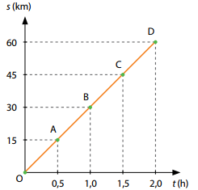
Nhận biết
  Câu 2. Cho đồ thị quãng đường – thời gian của ca nô như hình bên. Quãng đường ca nô đi được sau 1 giờ là
  A. 30 km.
  B. 15 km.
  C. 45 km.
  D. 60 km.
Nhận biết
  Câu 3. Cho đồ thị quãng đường – thời gian của ca nô như hình bên. Tốc độ của ca nô là
  A. 30 km/h.
  B. 15 km/h.
  C. 45 km/h.
  D. 60 km/h.
Nhận biết | Câu 4. Từ đồ thị quãng đường − thời gian, ta không thể xác định được  A. hướng chuyển động.  B. quãng đường đi được.  C. tốc độ chuyển động.  D. thời gian chuyển động.
Nhận biết
  Câu 5. Hình bên biểu diễn đồ thị quãng đường − thời gian của một xe buýt xuất phát từ trạm A, chạy theo tuyến cố định đến trạm B, cách A 80 km. Quãng đường đi được của xe buýt sau 1 giờ kể từ lúc xuất phát là  A. 40 km.  B. 20 km.  C. 60 km.  D. 80 km. | 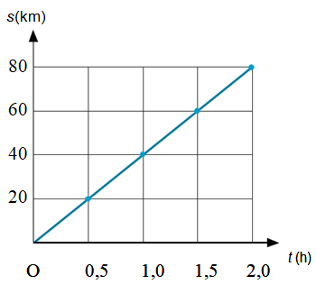
Nhận biết
  Câu 6. Hình bên biểu diễn đồ thị quãng đường − thời gian của một xe buýt xuất phát từ trạm A, chạy theo tuyến cố định đến trạm B, cách A 80 km. Thời gian để xe buýt đi từ trạm A đến trạm B là
  A. 2,0 giờ.
  B. 0,5 giờ.
  C. 1,0 giờ.
  D. 1,5 giờ.
Nhận biết | Câu 7. Một con rái cá bơi trên một dòng sông được quãng đường 100 m trong 40 s, sau đó nó thả mình trôi theo dòng nước 50 m trong 40 s. Tốc độ của dòng nước là  A. 1,25 m/s.  B. 40 m/s.  C. 100 m/s.  D. 2,5 m/s.
Nhận biết | Câu 8. Đồ thị quãng đường – thời gian mô tả vật đang chuyển động có tốc độ không đổi là  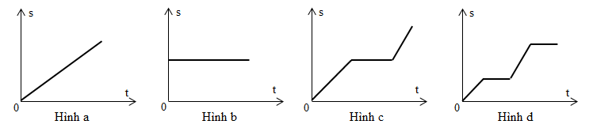  A. Hình a.  B. Hình b.  C. Hình c.  D. Hình d.
Nhận biết | Câu 9. Đồ thị quãng đường – thời gian mô tả vật đang đứng yên là  A. Hình b.  B. Hình a.  C. Hình c.  D. Hình d.
Nhận biết | Câu 10. Đồ thị quãng đường – thời gian mô tả vật đang chuyển động, sau đó dừng lại rồi tiếp tục chuyển động là  A. Hình c.  B. Hình a.  C. Hình b.  D. Hình d.
Thông hiểu
  Câu 11. Hình bên biểu diễn đồ thị quãng đường − thời gian của một xe buýt xuất phát từ trạm A, chạy theo tuyến cố định đến trạm B, cách A 80 km. Tốc độ của xe buýt là
  A. 40 km/h.
  B. 20 km/h.
  C. 60 km/h.
  D. 80 km/h.
Thông hiểu
  Câu 12. Hình bên biểu diễn đồ thị quãng đường − thời gian của một vật chuyển động trong khoảng thời gian 8 giây. Tốc độ của vật là  A. 2,5 m/s.  B. 0,4 m/s.  C. 8 m/s.  D. 20 m/s. | 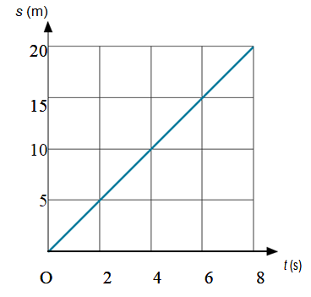
Thông hiểu
  Câu 13. Cho đồ thị quãng đường – thời gian của ca nô như hình bên. Sau khi chuyển động được 1 giờ 20 phút, ca nô đi được quãng đường
  A. 40 km.
  B. 45 km.
  C. 60 km.
  D. 30 km.
Thông hiểu
  Câu 14. Hình bên biểu diễn đồ thị quãng đường − thời gian của ba học sinh A, B và C đi xe đạp trong công viên. Tốc độ của học sinh A là  A. 3,75 m/s.  B. 1,875 m/s.  C. 1,25 m/s.  D. 6,875 m/s. | 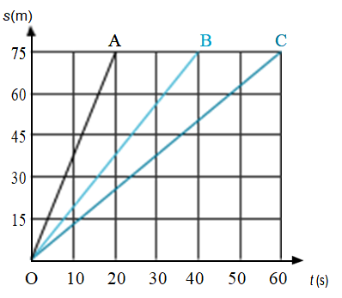
Thông hiểu
  Câu 15. Hình bên biểu diễn đồ thị quãng đường − thời gian của ba học sinh A, B và C đi xe đạp trong công viên. Tốc độ của học sinh B là
  A. 1,875 m/s.
  B. 3,75 m/s.
  C. 1,25 m/s.
  D. 6,875 m/s.
Thông hiểu
  Câu 16. Hình bên biểu diễn đồ thị quãng đường − thời gian của ba học sinh A, B và C đi xe đạp trong công viên. Tốc độ của học sinh C là
  A. 1,25 m/s.
  B. 1,875 m/s.
  C. 3,75 m/s.
  D. 6,875 m/s.
Vận dụng
  Câu 17. Hình bên biểu diễn đồ thị quãng đường − thời gian của ba học sinh A, B và C đi xe đạp trong công viên.
  A. Học sinh A đi nhanh nhất.
  B. Học sinh B đi nhanh nhất.
  C. Học sinh C đi nhanh nhất.
  D. Ba học sinh đi với tốc độ bằng nhau.
Vận dụng
  Câu 18. Hình bên biểu diễn đồ thị quãng đường − thời gian của một ô tô trên đường phố vào giờ cao điểm trong hành trình dài 4 phút. Ở phút thứ 4, tốc độ của ô tô là  A. 200 m/min.  B. 100 m/min.  C. 300 m/min.  D. 0 m/min. | 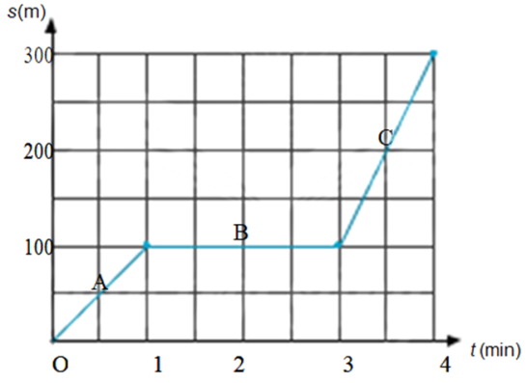
Vận dụng
  Câu 19. Hình bên biểu diễn đồ thị quãng đường − thời gian của một ô tô trên đường phố vào giờ cao điểm trong hành trình dài 4 phút. Từ phút thứ 2 đến khi kết thúc phút thứ 3
  A. ô tô đứng yên.
  B. tốc độ của ô tô là 100 m/min.
  C. tốc độ của ô tô là 200 m/min.
  D. tốc độ của ô tô là 300 m/min.
Vận dụng
  Câu 20. Hình bên biểu diễn đồ thị quãng đường − thời gian của một ô tô trên đường phố vào giờ cao điểm trong hành trình dài 4 phút. Tốc độ của ô tô ở phút đầu tiên là
  A. 100 m/min.
  B. 0 m/min.
  C. 200 m/min.
  D. 300 m/min.

CẤP ĐỘ | CÂU HỎI + ĐÁP ÁN
Bài 10: ĐO TỐC ĐỘ
Nhận biết | - Để đo quãng đường chạy cự li 100m của học sinh trong tiết thể dục, ta cần dùng dụng cụ đo là  A. thước cuộn có GHĐ 30m.  B. thước thẳng có GHĐ 1m.  C. thước dây có GHĐ 1,5m.  D. thước kẻ có GHĐ 30cm.
Nhận biết | - Để đo thời gian chạy cự li 100m của học sinh trong tiết thể dục, ta cần dùng dụng cụ là  A. đồng hồ bấm giây.  B. đồng hồ đeo tay hiện kim.  C. đồng hồ treo tường.  D. dùng cổng quang điện.
Nhận biết | - Để đo tốc độ chạy 60m của một bạn học sinh trong tiết thể dục, ta cần những dụng cụ là  A. thước cuộn và đồng hồ bấm giây.  B. thước thẳng và đồng hồ bấm giây.  C. cổng quang điện và thước cuộn.  D. cổng quang điện và thước thẳng.
Nhận biết | 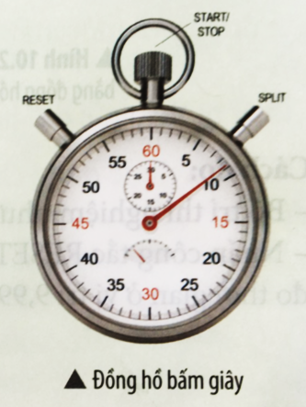  - Hãy sắp xếp các thao tác theo thứ tự đúng khi sử dụng đồng hồ bấm giây đo thời gian.  a. Nhấn nút RESET để đưa đồng hồ bấm giây về số 0.  b. Nhấn nút STOP khi kết thúc đo.  c. Nhấn nút START để bắt đầu đo thời gian  Lựa chọn:  A. a c b  B. a b c  C. b c a  D. b a c
Nhận biết | - Để đo thời gian chuyển động của một bạn chạy cự li 60m. Nếu không có đồng hồ bấm giây thì ta có thể dùng dụng cụ là  A. điện thoại di động.  B. đồng hồ đeo tay hiện kim.  C. đồng hồ treo tường.  D. cổng quang điện.
Nhận biết | - Khi dùng đồng hồ bấm giây để đo tốc độ của xe đồ chơi trong thí nghiệm, ta thường gặp khó khăn là  A. luôn xảy ra sai lệch rất lớn.  B. thao tác sử dụng khó khăn.  C. khó đọc kết quả khi đo.  D. không đo được khoảng thời gian nhỏ đến 0,1s.
Nhận biết | - Muốn xác định tốc độ chuyển động của một vật, ta phải biết  A. quãng đường của vật đi được và thời gian của vật đi hết quãng đường đó.  B. quãng đường của vật đi được và hướng chuyển động của vật.  C. quãng đường của vật đi được và thời điểm vật xuất phát.  D. thời điểm vật xuất phát và hướng chuyển động của vật.
Thông hiểu | Câu 8. Trong các môn thể thao sau đây, có một môn rất cần đo tốc độ để xác định thành tích đó là  A. điền kinh.  B. bóng đá.  C. bóng chuyền.  D. bóng rổ.
Thông hiểu | Câu 9. Trong phòng thí nghiệm, để đo tốc độ của các vật chuyển động nhanh và có kích thước nhỏ, người ta thường dùng  A. thước, đồng hồ đo thời gian hiện số kết nối với cổng quang điện.  B. thước, cổng quang điện và đồng hồ bấm giây.  C. thước và đồng hồ đo thời gian hiện số.  D. cổng quang điện và đồng hồ bấm giây.
Thông hiểu | Câu 10. Ta cần sử dụng thước đo và đồng hồ bấm giây để đo tốc độ của vật trong trường hợp:  A. Đo tốc độ bơi của vận động viên.  B. Đo tốc độ của viên bi chuyển động trên bàn.  C. Đo tốc độ rơi của vật trong phòng thí nghiệm.  D. Đo tốc độ bay hơi của nước.
Thông hiểu | Câu 11. Chuyển động của phân tử hiđro ở 0 độ C có vận tốc 1692 m/s, của vệ tinh nhân tạo của Trái Đất có vận tốc 28800 km/h. Hỏi chuyển động nào nhanh hơn?  A. Chuyển động của vệ tinh nhân tạo của Trái Đất nhanh hơn.  B. Chuyển động của phân tử hiđro nhanh hơn.  C. Hai chuyển động bằng nhau.  D. Không thể so sánh được.
Thông hiểu | Câu 12. Chức năng của nút RESET của đồng hồ đo thời gian hiện số dùng cổng quan điện là  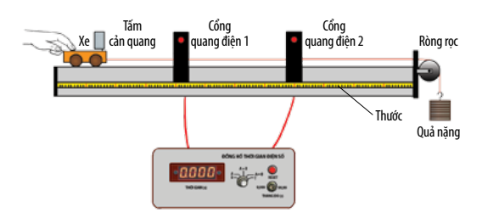  RESET  A. đưa số chỉ của đồng hồ về giá trị 0,000.  B. đưa số chỉ của đồng hồ về giá trị 9,999.  C. mở nguồn cho đồng hồ.  D. tắt nguồn cho đồng hồ.
Vận dụng | Câu 13. Để đo gần chính xác quãng đường từ nhà đến trường, ta có thể tiến hành theo cách sau:  A. Đo chiều dài 1 bước chân, sau đó nhân với số bước chân từ nhà đến trường.  B. Dùng thước đo quãng đường từ nhà đến trường.  C. Đếm khoảng cách các cây cột điện sau đó nhân với 50m.  D. Đo thời gian đi từ nhà tới trường, sau đó nhân với vận tốc trung bình của người đi bộ.
Vận dụng | Câu 14. Sau đây là bảng ghi kết quả đo tốc độ của một ô tô đồ chơi chạy trên một tấm gỗ đặt nằm nghiêng dài 60 cm  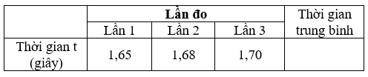  Tốc độ trung bình của ô tô đồ chơi:  A. V_{tb} = 35,785cm/s  B. V_{tb} = 36,36 cm/s  C. V_{tb} = 35,714 cm/s  D. V_{tb} = 35,294 cm/s
Vận dụng | Câu 15. Tốc độ của viên bi lăn 1 vòng với số liệu được cho như bảng sau:  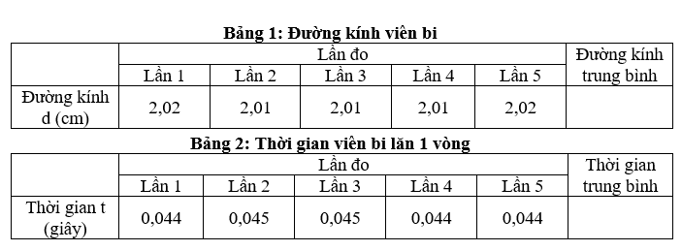  Tốc độ trung bình của viên bi lăn là  A. 142,43 cm/s  B. 14,243 cm/s  C. 28,486 cm/s  D. 284,86 cm/s
Vận dụng | Câu 16. Một ô tô chuyển động thẳng đều trên đoạn đường từ địa điểm M đến địa điểm N với thời gian dự tính là t. Nếu tăng tốc độ của ô tô lên 1,5 lần thì thời gian t sẽ  A. giảm 2/3 lần  B. tăng 4/3 lần.  C. giảm 3/4 lần.  D. tăng 3/2 lần.
Bài 11: TỐC ĐỘ VÀ AN TOÀN GIAO THÔNG
Nhận biết | Câu 1. Để xác định tốc độ của các phương tiện đang lưu thông trên đường. Cảnh sát giao thông thường sử dụng  A. thiết bị "bắn tốc độ".  B. đồng hồ bấm giây.  C. cổng quang điện.  D. thiết bị cảm biến chuyển động.
Nhận biết | Câu 2. Các phương tiện đang tham gia giao thông trên đường, hành động không đảm bảo an toàn giao thông là  A. tăng tốc độ khi trời khô ráo.  B. luôn giữ khoảng cách an toàn với các phưong tiện phía trước.  C. giảm tốc độ khi trời mưa.  D. tuân thủ đúng giới hạn vể tốc độ.
Nhận biết | Câu 3. Để đo tốc độ của mô tô khi lưu thông trên đường người ta dùng dụng cụ là  A. tốc kế.  B. thước cuộn và đồng hồ bấm giây.  C. cổng quang điện và thước cuộn.  D. thước, đồng hồ đo thời gian hiện số kết nối với cổng quang điện.
Nhận biết | 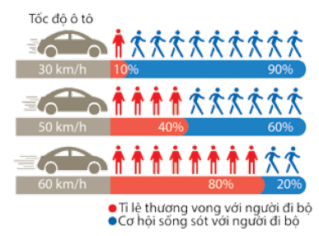  Câu 4. Quan sát hình sau: Cơ hội sống sót của người đi bộ khi xe ô tô chạy với tốc độ 50 km/h là  A. 60%  B. 40%  C. 80%  D. 90%
Nhận biết | Câu 5. Theo quy định của luật giao thông đường bộ năm 2022 thì tốc độ tối đa của xe máy khi tham gia giao thông trong nội ô thành phố, khu vực đông dân cư là  A. 40 km/h.  B. 50 km/h  C. 60 km/h  D. 40 km/h < v < 60km/h
Thông hiểu | Câu 6. Ô tô chạy trên đường cao tốc có biển báo tốc độ như trong hình sau. Xe lưu thông với tốc độ an toàn trong trường hợp:  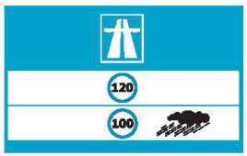  A. Khi trời nắng: 100 km/h < v < 120 km/h.  B. Khi trời mưa: 100 km/h < v < 120 km/h.  C. Khi trời nắng: v > 120km/h.  D. Khi trời mưa: 100 km/h < v < 110 km/h.
Thông hiểu | Câu 7. Quan sát biểu đồ sau (theo cục cảnh sát Việt Nam năm 2015). Lỗi vi phạm chiếm tỉ lệ cao nhất trong các tai nạn giao thông là  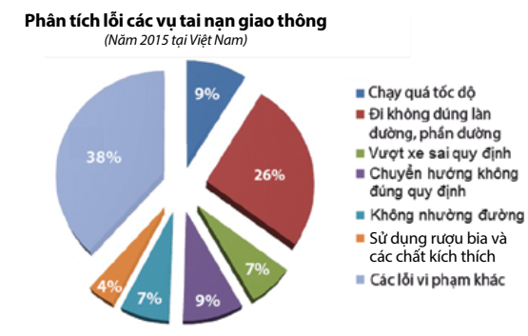  A. chạy quá tốc độ.  B. đi không đúng làng đường, phần đường.  C. chuyển hướng không đúng quy định.  D. sử dụng rượu bia và các chất kích thích.
Thông hiểu | 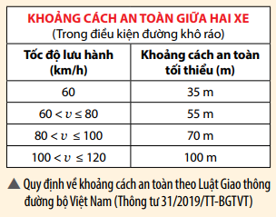  Câu 8. Theo quy định luật Giao thông đường bộ Việt Nam năm 2019. Nếu xe chạy với tốc độ 60km/h thì khoảng cách an toàn tối thiểu là  A. 35m  B. 55m.  C. 70m.  D. 100m.
Vận dụng |   Câu 9. Quan sát thấy biển báo sau khi đang lưu thông trên đường. Ý nghĩa của biển báo và người điều khiển phương tiện giao thông phải làm là  A. nơi có trẻ em hay qua đường, phải giảm tốc độ.  B. gần đường đi bộ cắt ngang, phải giảm tốc độ.  C. nơi dành cho người đi bộ, phải giảm tốc độ.  D. gần khu vực đông dân cư, phải giảm tốc độ.
Vận dụng | Câu 10. Camera của thiết bị “bắn tốc độ” ghi và tính thời gian một ô tô chạy qua giữa hai vạch mốc cách nhau 10m là 0,56 giây. Tốc độ của ôtô lúc này là  A. v = 64,3 km/h.  B. v = 56 km/h.  C. v = 60 km/h.  D. v = 65 km/h.
Vận dụng | Câu 11. Một chiếc ô tô và một chiếc xe máy được phát hiện bởi thiết bị bắn tốc độ, chạy từ vạch mốc 1 và vạch mốc 2 cách nhau 5m. Thời gian ô tô chạy giữa hai vạch mốc là 0,2s và thời gian xe máy chạy giữa hai vạch mốc là 0,3s. Nếu tốc độ giới hạn là 24 m/s. Khẳng định đúng là  A. ôtô vượt quá tốc độ cho phép, xe máy không vượt quá tốc độ cho phép.  B. ôtô và xe máy đều vượt quá tốc độ cho phép.  C. ôtô và xe máy đều không vượt quá tốc độ cho phép.  D. ôtô không vượt quá tốc độ cho phép, xe máy vượt quá tốc độ cho phép.

Bài 12: MÔ TẢ SÓNG ÂM
Nhận biết | - Trong các vật dưới đây vật là nguồn âm là  A. Con chim họa mi đang hót.  B. Mặt Trời vào buổi sáng.  C. Con đom đóm vào ban đêm.  D. Đèn pin đang mở để trên bàn.
Nhận biết | - Sự rung động qua lại quanh vị trí cân bằng (vị trí đứng yên ban đầu) được gọi là  A. dao động  B. chuyển động  C. dịch chuyển  D. rung động
Nhận biết | - Vật dao động phát ra âm thanh được gọi là  A. nguồn âm.  B. âm thanh.  C. năng lượng của vật.  D. tốc độ của vật.
Nhận biết | - Đặc điểm chung của các nguồn âm là khi phát ra âm, các vật đều  A. dao động.  B. rung động.  C. chuyển động.  D. phát quang.
Nhận biết | - Sóng âm được phát ra bởi các vật đang  A. dao động.  B. rung động.  C. chuyển động.  D. phát quang.
Nhận biết | - Sóng âm không thể truyền qua môi trường  A. chân không.  B. tường bê tông.  C. nước biển.  D. không khí.
Nhận biết | - Sóng âm truyền qua môi trường  A. chất rắn, chất lỏng, chất khí.  B. chất rắn, chất lỏng, chân không.  C. chất lỏng, chất khí, chân không.  D. chất rắn, chất khí, chân không.
Nhận biết | - Ở nhiệt độ 20⁰C thì tốc độ truyền âm trong không khí vào khoảng:  A. 343 m/s  B. 340 m/s  C. 434 m/s  D. 403 m/s
Nhận biết | - Ở nhiệt độ 20⁰C thì tốc độ truyền âm trong nước vào khoảng:  A. 1482 m/s  B. 1428 m/s  C. 1248 m/s  D. 1842 m/s
Nhận biết | - Ở nhiệt độ 20⁰C thì tốc độ truyền âm trong thép vào khoảng:  A. 6100 m/s  B. 6400 m/s  C. 6010 m/s  D. 6140 m/s
Thông hiểu | - Khi thổi sáo, bộ phận dao động phát ra âm trong chiếc sáo là  A. cột không khí trong sáo  B. lỗ sáo  C. miệng sáo  D. vỏ sáo
Thông hiểu | - Các nhà du hành vũ trụ muốn trao đổi với nhau phải dùng một thiết bị đặc biệt mà không thể nói chuyện bình thường được vì  A. giữa họ bị ngăn cách bởi chân không bên ngoài lớp mũ bảo vệ  B. động cơ gây ô nhiễm tiếng ồn lớn  C. ở ngoài vũ trụ là chân không  D. họ phải đội mũ nên không thể nghe được.
Thông hiểu | - Chọn câu sai trong các nhận định sau:  A. Các chất rắn, lỏng, khí và chân không đều truyền được âm thanh.  B. Các chất rắn, lỏng và khí đều truyền được âm thanh, chân không thì không truyền được âm thanh.  C. Với cúng điều kiện chất rắn truyền âm tốt hơn chất lỏng và chất khí.  D. Với cúng điều kiện thì chất lỏng truyền âm kém hơn chất rắn nhưng tốt hơn chất khí.
Thông hiểu | - Một số loài côn trùng như ruồi, muỗi, ong … khi bay sẽ phát ra tiếng vo ve. Tiếng vo ve ấy được phát ra từ  A. đôi cánh của chúng khi “vỗ ra”, “thu vào” làm xuất hiện các lớp không khí nén, dãn lan truyền ra xa.  B. miệng chúng kêu làm xuất hiện các lớp không khí nén, dãn lan truyền ra xa để bắt mồi hoặc làn tín hiệu cho đồng loại.  C. các chân của chúng khi khi bay đạp vào không khí làm xuất hiện các lớp không khí nén, dãn lan truyền ra xa.  D. đôi cánh của chúng khi vỗ ra làm xuất hiện các lớp không khí nén, dãn lan truyền ra xa.
Thông hiểu | - Trong không khí sóng âm lan truyền đươi hình thức:  A. Các phân tử không khí dao động tới lui theo hướng truyền âm.  B. Các phân tử không khí bị nén lại theo hướng truyền âm.  C. Các phân tử không khí bị kéo dãn theo hướng truyền âm.  D. Các phân tử không khí bị chuyển động theo hướng truyền âm.
Thông hiểu | 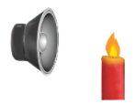  - Hình bên là một thí nghiệm mô tả sóng âm tác dụng lên ngọn nến. Khi ta mở loa với âm lượng vừa, ngọn nến sữ phập phồng theo hướng sóng âm truyền qua, tức là dao động của màng loa được truyền sang các lớp không khí và truyền đến ngọn nến. Còn khi ta mở loa với âm lượng lớn thì sóng âm sẽ làm tắt ngọn nên. Từ đây ta có thể kết luận về sóng âm như sau:  A. Sóng âm là các dao động đang lan truyền. Sóng âm mang năng lượng.  B. Sóng âm là các dao động đang lan truyền. Sóng âm không mang năng lượng.  C. Sóng âm là các dao động lan truyền. Sóng âm mang năng lượng.  D. Sóng âm là các dao động không lan truyền. Sóng âm không mang năng lượng.
Vận dụng | - Khi rót nước vào cốc thuỷ tinh: Khi đó  A. nước trong cốc phát ra tiếng kêu  B. cốc thuỷ tinh phát ra tiếng kêu.  C. cột không khí trong cốc phát ra tiếng kêu.  D. nước cùng cốc phát ra tiếng kêu.
Vận dụng | - Khi người ta huýt sáo, khi đó  A. luồng khí ta thổi phát ra âm thanh.  B. miệng ngưòi đó phát ra âm thanh.  C. miệng và luồng khí phát ra âm thanh.  D. thanh quản của người đó phát ra âm thanh.
Vận dụng | - Ở trên các núi cao, khi gọi nhau khó nghe hơn ở chân núi vì  A. không khí ở trên cao loảng hơn, nên truyền âm kém hơn.  B. không khí ở trên cao lạnh, nên truyền âm kém hơn.  C. ở trên cao nắng hơn nên âm thanh truyền đi kém hơn.  D. không khí loảng nên có sự hấp thụ bớt âm thanh.
Vận dụng | - Một bạn học sinh nhìn thấy máy bay phản lực bay, vài dây sau bạn đó mới nghe tiếng máy bay vì:  A. Vận tốc của máy bay lớn hơn vận tốc truyền của âm.  B. Máy bay bay khá cao âm thanh truyền đi khó.  C. Máy bay bay cao không khí hấp thụ bớt âm thanh.  D. Máy bay thường được tăng tốc, còn âm thanh thì không.
Bài 13: ĐỘ TO VÀ ĐỘ CAO CỦA ÂM
Nhận biết | - Số dao động mà vật thực hiện được trong một giây gọi là  A. tần số.  B. biên độ.  C. tốc độ.  D. độ cao.
Nhận biết | - Độ lệch lớn nhất của vật dao động so với vị trí cân bằng của nó được gọi là  A. biên độ dao động.  B. tần số dao động.  C. tốc độ dao động.  D. độ to dao động.
Nhận biết | - Khi biên độ dao động càng lớn thì âm nghe được  A. càng to.  B. càng nhỏ.  C. càng trầm.  D. càng bổng.
Nhận biết | - Khi biên độ dao động càng nhỏ thì âm nghe được  A. càng nhỏ.  B. càng to.  C. càng trầm.  D. càng bổng.
Nhận biết | - Khi tần số âm càng lớn thì âm phát ra  A. càng cao.  B. càng thấp.  C. càng to.  D. càng nhỏ.
Nhận biết | - Khi tần số âm càng nhỏ thì âm phát ra  A. càng thấp.  B. càng cao.  C. càng to.  D. càng nhỏ.
Nhận biết | - Đơn vị đo tần số là  A. hec (Hz)  B. mét trên giây (m/s)  C. giây (s)  D. niu tơn (N)
Nhận biết | - Hình dưới đây là đồ thị dao động âm của một sóng âm trên màn hình dao động kí (máy hiện sóng). Độ dài mô tả biên độ dao động là đoạn:  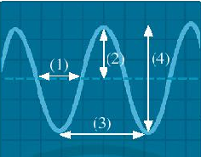  A. (2)  B. (1)  C. (3)  D. (4)
Nhận biết | - Hình dưới là đồ thị dao động âm trên màn hình kí của hai nguồn âm. Ta thấy:  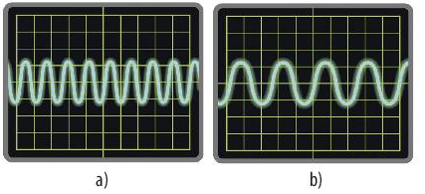  A. hai đồ thị trên có cùng biên độ dao động nhưng khác tần số.  B. hai đồ thị trên có cùng tần số nhưng khác biên độ dao động.  C. hình a có tần số lớn hơn nhưng biên độ dao động nhỏ hơn hình b.  D. hai đồ thị trên có cùng biên độ dao động và cùng tần số.
Nhận biết | - Chỉ ra câu kết luận đúng trong các câu sau:  A. Âm phát ra càng cao khi tần số dao động càng lớn  B. Âm phát ra càng bổng khi tần số dao động càng chậm  C. Âm phát ra càng trầm khi tần số dao động càng cao  D. Âm phát ra càng thấp khi tần số dao động càng nhanh
Thông hiểu | - Thông thường , tai người có thể nghe được âm có tần số:  A. từ 20 Hz đến 20 000 Hz  A. nhỏ hơn 20 Hz  B. lớn hơn 20 000 Hz  D. nhỏ hơn 20 000 Hz
Thông hiểu | - Khi mặt hồ gợn sóng lăn tăn, nhưng tai ta không nghe âm phát ra vì:  A. Tần số dao động nhỏ hơn 20Hz.  B. Mặt nước không phải là nguồn âm.  C. Tần số dao động của mặt nước bé.  D. Mặt nước không thể phát ra âm thanh.
Thông hiểu | - Tiếng nói của người khác nhau là do:  A. Tần số dao động của thanh quản và vòm họng khác nhau.  B. Tần số mấp máy của miệng khác nhau.  C. Tần số dao động của thanh quản khác nhau.  D. Có người nói nhanh, người nói chậm khác nhau.
Thông hiểu | - Khi một nghệ sỹ thổi sáo, muốn âm thanh phát ra lớn khi đó:  A. Người nghệ sỹ phải thổi mạnh.  B. Người nghệ sỹ phải thổi nhẹ và đều.  C. Tay người nghệ sỹ bấm các nốt phải đều.  D. Tay phải bấm đóng tất cả các nốt trên sáo.
Thông hiểu | - Khi thả sáo diều ta biết:  A. Âm phát ra to khi có gió to.  B. Âm phát ra to khi có gió nhỏ.  C. Gió to hay nhỏ không ảnh hưởng sự phát âm.  D. Cánh diều to sáo phát ra âm to.
Thông hiểu | - Khi gẫy đàn ghi ta, trên cùng một dây nếu ta bấm vào các phím khác nhau thì âm phát ra khác nhau vì chiều dài của dây  A. thay đổi làm tần số dao động thay đổi.  B. không thay đổi nhưng do gẫy nhanh.  C. không thay đổi nhưng do gẫy chậm.  D. dao động thay đổi và do gẫy nhanh.
Vận dụng | - Tần số vỗ cánh của ruồi đen khi bay vào khoảng 350Hz. Vậy lúc bay trong 1 giây cách của ruồi đen đã thực hiện được  A. 350 dao động.  B. 530 dao động.  C. 175 dao động.  D. 500 dao động.
Vận dụng | - Chim ruồi, loài chim bé nhỏ bay không ngừng nghỉ, khi bay chúng vỗ cách khoảng 75 lần mỗi giây. Trong khi đó, loài muỗi khi bay vỗ cách khoảng 6000 lần trong 10 giây. Vậy tần số vỗ cách của chim ruồi và muỗi là  A. 75 Hz và 600 Hz  B. 7,5 Hz và 600 Hz  C. 75Hz và 6000 Hz  D. 75 Hz và 60 Hz
Vận dụng | - Kkhi điều chỉnh nút âm lượng (volume) trên loa là ta đang điều chỉnh một đặc trưng của sóng âm phát ra đó là  A. biên độ âm.  B. tần số âm.  C. tốc độ truyền âm.  D. môi trường truyền âm.
Vận dụng | - Một vật dao động với tần số 50Hz, vậy số dao động của vật trong 5 giây sẽ là:  A. 250  B. 55  C. 10  D. 45

Bài 14: PHẢN XẠ ÂM
Nhận biết | - Âm phản xạ là  A. âm dội lại khi gặp một vật chắn.  B. âm có độ cao lớn hoặc rất lớn.  C. âm có độ to lớn hoặc rất lớn.  D. âm không truyền đi xa được.
Nhận biết | - Những vật phản xạ âm tốt là  A. mặt gương, tấm kim loại, mặt đá hoa, tường gạch.  B. tấm kim loại, áo len, cao su.  C. miếng xốp, ghế nệm mút, mặt gương.  D. miếng xốp, ghế nệm mút, cao su xốp.
Nhận biết | - Vật phản xạ âm tốt là  A. mặt gương.  B. miếng xốp.  C. đệm cao su.  D. tấm gỗ.
Nhận biết | Vật dưới đây phản xạ âm kém là  A. rèm nhung.  B. tường gạch.  C. sàn đá hoa.  D. cửa kính.
Nhận biết | - Trường hợp nào ta không nghe được tiếng vang khi âm phản xạ đến sau âm trực tiếp  A. nhỏ hơn 1/15 giây.  B. bằng 1/15 giây.  C. lớn hơn 1/15 giây.  D. bằng 1/14 giây.
Nhận biết | - Ô nhiễm tiếng ồn xảy ra khi  A. tiếng ồn to và kéo dài.  B. tiếng ồn nhỏ và dài.  C. tiếng ồn to và ngắn.  D. tiếng ồn nhỏ và ngắn.
Nhận biết | - Âm thanh gây ô nhiễm tiếng ồn là  A. tiếng tập hát trong khu nhà ở giữa buổi trưa.  B. tiếng loa phóng thanh ở đầu xóm.  C. tiếng kèn báo thức hết giờ nghỉ trưa.  D. tiếng chim hót cạnh nhà ở giữa buổi trưa.
Nhận biết | - Trường hợp sau đây là có ô nhiễm tiếng ồn là  A. tiếng máy cày cày trên ruộng khi gần lớp học.  B. tiếng còi ô tô, còi tàu hỏa nghe thấy khi đi trên đường.  C. âm thanh phát ra từ loa ở buổi hòa nhạc, ca nhạc.  D. tiếng nô đùa của học sinh trong giờ ra chơi.
Nhận biết | - Âm sau đây gây ô nhiễm tiếng ồn là  A. tiếng phát ra từ máy khoan ở công trường.  B. tiếng hát của ca sĩ trên sân khấu.  C. tiếng nô đùa của trẻ em giờ ra chơi.  D. tiếng sáo diều vi vu ngoài đồng.
Nhận biết | - Trường hợp sau đây có tiếng ồn gây ô nhiễm là  A. tiếng hát karaoke vào ban đêm.  B. tiếng nói chuyện ở hành lang giờ ra chơi.  C. tiếng nhạc từ tivi.  D. tiếng giáo viên giảng bài.
Thông hiểu | - trường hợp ứng dụng phản xạ âm trong đời sống là  A. xác định độ sâu của đáy biển qua sóng âm.  B. làm đường dây điện thoại để liên lạc từ xa.  C. nói chuyện trong hội trường lớn qua hệ thống loa.  D. trồng nhiều cây xanh quanh bệnh viện.
Thông hiểu | - Biện pháp chống ô nhiễm tiếng ồn bằng cách tác động vào nguồn âm là  A. treo biển báo "cấm bóp còi", "đi nhẹ nói khẽ".  B. trồng nhiều cây xanh xung quanh.  C. xây phòng có cửa kính hai lớp.  D. xây dựng tường cách âm quanh nhà.
Thông hiểu | - Trồng nhiều cây xanh quanh bệnh viện, trường học,...giúp  A. giảm độ to của nguồn âm.  B. phân tán âm trên đường truyền.  C. ngăn không cho âm truyền qua.  D. ngăn không cho âm học sinh phát ra ngoài
Thông hiểu | - Vật dưới đây không có tác dụng giảm âm phản xạ trong các phòng chiếu phim là  A. cửa kính hai lớp.  B. rèm nhung.  C. thảm trải sàn.  D. tường sần sùi.
Thông hiểu | - Biết vận tốc truyền của âm trong không khí là 343 m/s. Để có được tiếng vang thì khoảng cách từ nguồn phát âm đến vật phản xạ phải là  A. lớn hơn 11 m  B. bằng 10 m  C. nhỏ hơn 11 m  D. không xác định được
Thông hiểu | - Một người gõ mạnh búa xuống đường ray xe lửa tại điểm A làm âm thanh truyền đến điểm B cách A là 3050m. Biết vận tốc truyền âm trong đường ray là 6100m/s. Thời gian nghe được tiếng búa là  A. 0,5s  B. 0,3s  C. 2,4s  D. 1,2s
Vận dụng | - Sau khi nhìn thấy tia chớp thì 5 giây sau mới nghe tiếng sấm. Biết vận tốc truyền âm trong không khí là 343 m/s. Nơi xảy ra tiếng sấm cách người nghe là  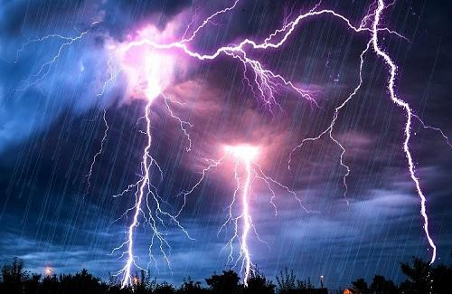  A. 1,715km  B. 6815km  C. 245km  D. 343m
Vận dụng | - Biết rằng khi xảy ra sấm sét, ánh sáng truyền đến mắt người quan sát trước khi tiếng sấm truyền đến tai người nghe. Biết vận tốc ánh sáng là 300000 km/s, vận tốc âm thanh truyền trong không khí là 343 m/s. Một người nhìn thấy tia sét trước khi nghe tiếng sấm 4s. Khoảng cách từ nơi xảy ra tia sét đến tai người đó là  A. 1372 m  B. 1200000 km  C. 1198640 m  D. 686 m
Vận dụng |   - Người ta thường dùng sự phản xạ của siêu âm để xác định độ sâu của biển. Giả sử tàu phát ra siêu âm và thu được âm phản xạ của nó từ đáy biển sau 1 giây, biết vận tốc truyền siêu âm trong nước là 1500 m/s. Độ sâu của đáy biển là  A. 750 m  B. 1500 m  C. 500 m  D. 1000 m
Vận dụng | - Một bạn đứng bên vách núi và hét to. Bạn đó nghe được tiếng mình vọng lại sau 1s. Biết tốc độ truyền âm trong không khí là 340 m/s.  Khoảng cách từ vị trí bạn đó đứng tới vách núi là  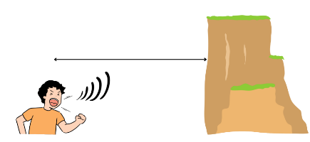  A. 170 m  B. 340 m  C. 1,70 km  D. 0,34 km
BÀI 15. ÁNH SÁNG, TIA SÁNG
Nhận biết | Câu 1. Khi nào ta nhận biết được ánh sáng?  A. Khi có ánh sáng lọt vào mắt ta.  B. Khi có ánh sáng đi ngang qua mắt ta.  C. Khi ta mở mắt.  D. Khi đặt một nguồn sáng trước mắt.
Nhận biết | Câu 2. Dụng cụ thí nghiệm thu năng lượng ánh sáng chuyển hóa thành điện năng, gồm:  A. pin quang điện, dây nối.  B. đèn pin, pin quang điện, điện kế, dây nối  C. đèn pin, pin quang điện, bóng đèn LED.  D. pin quang điện, bóng đèn LED, dây nối.
Nhận biết | Câu 3. Máy tính cầm tay sử dụng năng lượng mặt trời đã chuyển hóa năng lượng ánh sáng thành  A. điện năng.  B. nhiệt năng.  C. hóa năng.  D. cơ năng.
Nhận biết | Câu 4. Hình bên biểu diễn một tia sáng bằng một đường thẳng có mũi tên cho ta biết  A. hướng truyền của ánh sáng.  B. ánh sáng đang chuyển động.  C. tốc độ truyền ánh sáng.  D. độ mạnh yếu của ánh sáng.
Nhận biết | Câu 5.. Khi nào ta nhìn thấy một vật?  A. Khi có ánh sáng từ vật đến mắt ta.  B. Khi vật được chiếu sáng.  C. Khi vật phát ra ánh sáng.  D. Khi ta mở mắt hướng về phía vật.
Nhận biết | Câu 6. Trong trường hợp nào dưới đây, ánh sáng truyền theo đường thẳng?  A. Trong môi trường trong suốt và đồng tính.  B. Đi từ môi trường trong suốt này sang môi trường trong suốt khác.  C. Trong môi trường đồng tính.  D. Trong môi trường trong suốt.
Nhận biết | Câu 7. Một vật cản được đặt trong khoảng giữa một bóng đèn đang sáng và một màn chắn. Để trên màn xuất hiện vùng nửa tối thì cần có điều kiện nào sau đây?  A. Kích thước bóng đèn khá lớn.  B. Bóng đèn phải rất sáng.  C. Ánh sáng bóng đèn phải có màu vàng.  D. Kích thước bóng đèn rất nhỏ.
Nhận biết | Câu 8. Một nguồn sáng rất nhỏ chiếu vào một vật chắn sáng. Phía sau vật là  A. vùng tối.  B. vùng nửa tối.  C. cả vùng tối lẫn vùng nửa tối.  D. vùng tối và vùng nửa tối xen kẽ nhau.
Thông hiểu | Câu 9. Hiện tượng nào sau đây không liên quan đến năng lượng ánh sáng?  A. Ánh sáng Mặt Trời phản chiếu trên mặt nước.  B. Ánh sáng Mặt Trời làm cháy bỏng da.  C. Bếp mặt trời nóng lên nhờ ánh sáng Mặt Trời.  D. Ánh sáng Mặt Trời dùng để tạo điện năng.
Thông hiểu | Câu 10. Phát biểu nào sau đây sai?  A. Ánh sáng không có năng lượng vì không có lực tác dụng.  B. Mặt Trời là nguồn năng lượng ánh sáng và nguồn năng lượng nhiệt chính trên Trái Đất.  C. Năng lượng ánh sáng cần cho sự phát triển của thực vật.  D. Năng lượng ánh sáng có thể chuyển thành nhiệt.
Thông hiểu | Câu 11. Trong những trường hợp sau, trường hợp nào ánh sáng không truyền đi theo đường thẳng:  A. Ánh sáng truyền từ không khí vào chậu nước  B. Ánh sáng truyền từ bóng đèn đến mắt ta.  C. Ánh sáng truyền từ Mặt Trời đến Trái Đất.  D. Ánh sáng truyền trong môi trường chân không
Thông hiểu | Câu 12. Sự khác nhau giữa vùng tối và vùng nửa tối là:  A. Vùng tối không nhận được ánh sáng còn vùng nửa tối nhận được một phần ánh sáng từ nguồn sáng truyền tới.  B. Nằm phía sau vật cản.  C. Nhận được ánh sáng của nguồn sáng.  D. Không nhận được ánh sáng từ nguồn sáng.
Thông hiểu | Câu 13. Đêm rằm, ta quan sát thấy gì khi Mặt Trăng đi vào vùng tối của Trái Đất?  A. Phần sáng của Mặt Trăng bị thu hẹp dần rồi mất hẳn.  B. Mặt Trăng bừng sáng rồi biến mất.  C. Mặt Trăng to ra một cách khác thường.  D. Trên mặt đất xuất hiện một vùng tối.
Thông hiểu | Câu 14. Đứng trên mặt đất, trường hợp nào dưới đây xảy ra hiện tượng nhật thực?  A. Ban ngày, khi Mặt Trăng che khuất Mặt Trời không cho ánh sáng Mặt Trời chiếu đến nơi ta đứng.  A. Ban đêm, khi Mặt Trời bị nửa kia của Trái Đất che khuất nên ánh sáng Mặt Trời không truyền được đến nơi ta đứng.  C. Ban ngày, Trái Đất bị Mặt Trăng che khuất.  D. Ban đêm, khi Trái Đất che khuất Mặt Trăng.
Vận dụng | Câu 15. Chọn câu đúng trong các câu sau:  A. Chùm sáng sau khi hội tụ sẽ trở thành chùm sáng phân kì.  B. Chùm sáng hội tụ là chùm trong đó các tia sáng xuất phát từ cùng một điểm.  C. Ánh sáng truyền đi theo một đường thẳng.  D. Người ta quy ước biểu diễn đường truyền của ánh sáng bằng một đường thẳng.
Vận dụng | Câu 16. Trong pha đèn pin người ta lắp một gương cầu lõm để phản xạ ánh sáng phát ra từ dây tóc bóng đèn. Vậy chùm sáng phản xạ là chùm tia gì để ánh sáng được chiếu đi xa mà vẫn rõ?  A. Chùm tia song song.  B. Chùm tia phân kì  C. Chùm tia hội tụ  D. Cả A hoặc C
Vận dụng | Câu 17. Cho biết mắt thấy các vật nào trong hộp ở hình dưới đây    1  3  2  Nguồn sáng  4  5  A. Vật số 2, vật số 4.  B. Vật số 2, vật số 4, vật số 5.  C. Vật số 1, vật số 2, vật số 3.  D. Vật số 3, vật số 4, vật số 5.
Vận dụng | Câu 18. Một mục tiêu di động giữa A và B ở bên kia một bức tường, trên bức tường có một lỗ thủng nhỏ như hình bên. Ở bên này bức tường, quan sát viên cần phải đặt mắt quan sát trong khoảng nào để nhìn thấy mục tiêu?  P  M  N  Q  A  B  A. Từ M đến N.  B. Từ P đến M  C. Từ M đến Q.  D. Từ P đến N.
Vận dụng | Câu 19. Trong thí nghiệm tạo bóng với nguồn sáng rộng, kích thước vùng nửa tối thay đổi như thế nào khi di chuyển màn chắn ra xa vật cản?  A. Tăng lên.  B. Giảm đi.  C. Không thay đổi.  D. Lúc đầu giảm đi, sau đó tăng lên.
Vận dụng | Câu 20. Đặt một ngọn nến trước một màn chắn sáng. Để mắt trong vùng nửa tối, ta quan sát ngọn nến thấy có gì khác so với khi không có màn chắn?  A. Chỉ thấy một phần của ngọn nến  B. Ngọn nến sáng yếu hơn.  C. Ngọn nến sáng mạnh hơn.  D. Không có gì khác.

BÀI 16. SỰ PHẢN XẠ ÁNH SÁNG
Nhận biết | Câu 1. Hiện tượng ánh sáng khi gặp mặt gương phẳng bị hắt lại theo một hướng xác định là hiện tượng:  A. Phản xạ ánh sáng.  B. Khúc xạ ánh sáng.  C. Tán xạ ánh sáng.  D. Nhiễu xạ ánh sáng.
Nhận biết | Câu 2. Pháp tuyến là  A. Đường thẳng vuông góc với mặt gương tại điểm tới.  B. Đường thẳng song song với mặt gương.  C. Đường thẳng trùng với tia sáng tới.  D. Đường thẳng vuông góc với tia sáng tới.
Nhận biết | Câu 3. Chiếu một tia sáng SI lên một gương phẳng, tia phản xạ thu được nằm trong mặt phẳng nào?  A. Mặt phẳng tạo bởi tia tới và pháp tuyến với gương ở điểm tới.  B. Mặt phẳng tạo bởi tia tới và mặt gương.  C. Mặt phẳng gương góc với tia tới.  D. Mặt gương.
Nhận biết | Câu 4. Phát biểu nào sau đây là sai khi nói về mối liên hệ giữa tia phản xạ và tia tới.  C. Tia tới và tia phản xạ luôn vuông góc với nhau.  B. Góc hợp bởi tia phản xạ và pháp tuyến tại điểm tới bằng góc hợp bởi tia tới và pháp tuyến tại điểm tới.  C. Tia phản xạ và tia tới nằm trong cùng một mặt phẳng.  D. Tia phản xạ và tia tới luôn nằm về hai phía của pháp tuyến tại điểm tới.
Nhận biết | Câu 5. Tia tới hợp với pháp tuyến tại điểm tới một góc i = 30⁰ thì tia phản xạ hợp với pháp tuyến tại điểm tới một góc bao nhiêu?  A. 30⁰  B. 40⁰  C. 60⁰  D. 45⁰
Nhận biết | Câu 6. Hình ảnh dưới đây là hiện tượng gì?  A. Phản xạ.  B. Phản xạ khuếch tán.  C. In bóng.  D. Khúc xạ.  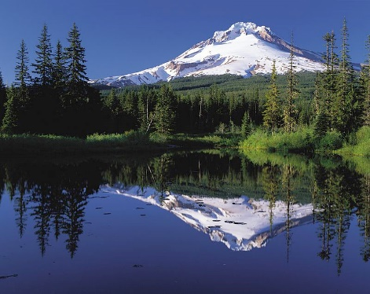
Nhận biết | Câu 7. Phản xạ khuếch tán là gì?  A. Là hiện tượng các tia sáng song song truyền đến bề mặt không nhẵn bị phản xạ theo mọi hướng.  B. Là hiện tượng các tia sáng song song truyền đến bề mặt nhẵn bị phản xạ theo một hướng.  C. Là hiện tượng các tia sáng hội tụ truyền đến bề mặt không nhẵn bị phản xạ theo mọi hướng.  D. Là hiện tượng các tia sáng phân kỳ truyền đến bề mặt nhẵn bị phản xạ theo một hướng.
Nhận biết | Câu 8. Khi có phản xạ khuếch tán ta thấy ảnh của vật như thế nào?  A. Không quan sát được rõ ảnh của vật.  B. Ảnh của vật cùng chiều.  C. Ảnh của vật quay một góc bất kì.  D. Ảnh của vật ngược chiều.
Thông hiểu | Câu 9. Hiện tượng nào sau đây liên quan đến sự phản xạ ánh sáng?  A. Ánh sáng Mặt Trời phản chiếu trên mặt nước.  B. Ánh sáng Mặt Trời tạo ra hiện tượng quang hợp.  C. Ánh sáng Mặt Trời làm pin quang điện hoạt động.  D. Ánh sáng Mặt Trời làm nóng bếp Mặt Trời.
Thông hiểu | Câu 10. Chỉ ra phát biểu sai.  A. Phản xạ ánh sáng chỉ xảy ra trên mặt gương.  B. Ánh sáng bị hắt trở lại khi gặp mặt phân cách là hiện tượng phản xạ ánh sáng.  C. Tia phản xạ nằm trong mặt phẳng chứa tia tới và pháp tuyến tại điểm tới.  D. Góc phản xạ là góc tạo bởi tia phản xạ và đường pháp tuyến tại điểm tới.
Thông hiểu | Câu 10. Bề mặt nào dưới đây không thể xảy ra hiện tượng phản xạ ánh sáng?  A. Mặt vải thô.  B. Nền đá hoa.  C. Giấy bạc.  D. Mặt bàn thủy tinh.
Câu 11. Chiếu một tia sáng SI lên một gương phẳng, ta thu được một tia phản xạ IR tạo với tia tới một góc 60⁰. Tìm giá trị của góc tới i và góc phản xạ i’.
A. i = i’ = 30⁰.
60⁰
S
R
I
B. i = i’ = 60⁰.
C. i = 20⁰, i’ = 40⁰.
D. i = i’ = 120⁰.

Câu 12. Trường hợp nào sau đây có phản xạ khuyến tán?
A. Ánh sáng chiếu đến mặt hồ gợn sóng.
B. Ánh sáng chiếu đến mặt hồ phẳng lặng.
C. Ánh sáng chiếu đến mặt gương.
D. Ánh sáng chiếu đến tấm bạc láng, phẳng.
Câu 13. Hiện tượng phản xạ khuếch tán khác hiện tượng phản xạ gương như thế nào?
A. Hiện tượng phản xạ khuếch tán không quan sát được rõ ảnh của vật còn hiện tượng phản xạ gương thì có.
B. Hiện tượng phản xạ khuếch tán quan sát được ảnh của vật còn hiện tượng phản xạ gương thì không.
C. Khi chiếu chùm tia sáng song song đến bề mặt nhẵn thì bị phản xạ theo một hướng đối với hiện tượng phản xạ khuếch tán và theo mọi hướng đối với hiện tượng phản xạ gương.
D. Cả B và C đều đúng.
Câu 14. Chiếu một tia sáng SI theo phương nằm ngang lên một gương phẳng như hình bên, ta thu được một tia phản xạ theo phương thẳng đứng. Góc SIM tạo bởi tia SI và mặt gương có giá trị nào sau đây?
B. 45⁰.
S
I
M
B. 30⁰.
C. 60⁰.
D. 90⁰.
Câu 15. Chiếu một tia sáng vuông góc với mặt một gương phẳng. Góc phản xạ i’ có giá trị nào sau đây?
A. i’ = 0⁰
B. i’ = 45⁰.
C. i’ = 90⁰.
D. i’ = 180⁰.
Câu 16. Một tia tới tạo với mặt gương một góc 120⁰ như ở hình bên. Góc phản xạ i’ có giá trị nào sau đây?
120⁰
I
A. i’ = 30⁰.
B. i’ = 45⁰.
C. i’ = 60⁰.
D. i’ = 120⁰.

Câu 17. Hai gương phẳng G₁ và G₂ đặt song song với nhau, mặt phản xạ quay vào nhau. Tia tới SI được chiếu lên gương G₁ phản xạ một lần trên gương G₁ và một lần trên gương G₂ như hình bên. Góc tạo bởi tia tới SI và tia phản xạ cuối cùng trên gương G₂ có giá trị nào sau đây?
A. 0⁰.
B. 60⁰.
C. 45⁰.
D. 90⁰.
Câu 18. Hai gương phẳng G₁ và G₂ đặt vuông góc với nhau, mặt phản xạ quay vào nhau. Tia tới SI được chiếu lên gương G₁ như hình bên lần lượt phản xạ trên gương G₁ rồi trên gương G₂. Góc tạo bởi tia tới SI và tia phản xạ cuối cùng trên gương G₂ có giá trị nào sau đây?
S
I
G₁
G₂
A. 180⁰.
B. 90⁰.
C. 60⁰.
D. 45⁰.
Câu 19. Hiện tượng nào dưới đây là kết quả của hiện tượng phản xạ ánh sáng?
A. Mắt nhìn thấy hình ảnh bầu trời dưới hồ nước.
B. Mắt đặt ngoài không khí nhìn thấy con cá trong bể nước.
C. Mắt nhìn thấy bóng cây trên sân trường.
D. Mắt nhìn thấy các vật phía sau tấm kính.

Bài 17: ẢNH CỦA MỘT VẬT TẠO BỞI GƯƠNG PHẲNG
Nhận biết | Câu 1. Ảnh ảo là  A. ảnh không hứng được trên màn nhưng có thể nhìn thấy được.  B. ảnh không thể nhìn thấy được.  C. ảnh tưởng tượng, không tồn tại trong thực tế.  D. ảnh luôn ngược chiều với ảnh thật.
Nhận biết | Câu 2. Chọn phát biểu sai. Ảnh của vật qua gương phẳng là  A. ảnh ảo, kích thước càng lớn khi vật càng gần gương phẳng.  B. ảnh ảo, kích thước luôn bằng kích thước vật.  C. ảnh ảo, luôn đối xứng với vật qua gương phẳng.  D. ảnh ảo, khoảng cách từ ảnh đến gương phẳng bằng khoảng cách từ vật tới gương phẳng.
Nhận biết | Câu 3. Ảnh của một vật tạo bởi gương phẳng là  A. ảnh ảo, ngược chiều với vật.  B. ảnh ảo, cùng chiều với vật.  C. ảnh thật, ngược chiều với vật.  D. ảnh thật, cùng chiều với vật.
Nhận biết | 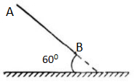  Câu 4. Một vật sáng AB đặt trước gương phẳng như hình. Góc tạo bởi vật và mặt gương bằng 60⁰. Góc tạo bởi ảnh và mặt gương là  A. 60⁰  B. 30⁰  C. 90⁰  D. 120⁰
Nhận biết | Câu 5. Ảnh S' của một điểm sáng S đặt trước gương phẳng. Mắt ta quan sát được ảnh này trong trường hợp:  A. Khi mắt nhận được tia phản xạ của các tia tới xuất phát từ điểm sáng S.  B. Khi ảnh S′ ở trước mắt ta.  C. Khi S′ là nguồn sáng.  D. Khi giữa mắt và ảnh S′ không có vật chắn sáng.
Nhận biết | Câu 6. Chọn câu đúng  A. Ảnh của một vật tạo bởi gương phẳng là ảnh ảo, bằng vật.  B. Ảnh của một vật tạo bởi gương phẳng là ảnh ảo, nhỏ hơn vật.  C. Ảnh của một vật tạo bởi gương phẳng là ảnh thật, bằng vật.  D. Ảnh của một vật tạo bởi gương phẳng là ảnh ảo lớn hơn vật.
Nhận biết | Câu 7. Chọn câu trả lời đúng. Khi soi gương, ta thấy  A. ảnh ảo ở sau gương.  B. ảnh thật ở sau gương.  C. ảnh thật ở trước gương.  D. ảnh ảo ở trước gương.
Thông hiểu | Câu 8. Một người cao 1,6m đứng trước gương phẳng, cho ảnh cách gương 1,5m. Vậy người đó cách gương  A. 1,5m.  B. 1,6m.  C. 3m  D. 3,2m
Thông hiểu | Câu 9. Cho điểm sáng S trước gương phẳng cách ảnh S’ của nó qua gương một khoảng 54cm. Ảnh S’ của S tạo bởi gương phẳng nằm cách gương một khoảng  A. 27cm.  B. 54cm.  C. 45cm.  D. 37cm.
Thông hiểu | Câu 10. Ta nhìn thấy ảnh của một vật trong gương phẳng là do  A. có ánh sáng từ vật truyền đến gương, phản xạ trên gương rồi truyền từ ảnh đến mắt ta.  B. có ánh sáng truyền thẳng từ vật đến mắt ta.  C. mắt ta chiếu ra những tia sáng đến gương rồi quay lại chiếu sáng vật.  D. có ánh sáng từ vật đi vòng ra sau gương rồi đến mắt ta.
Thông hiểu | Câu 11. Trên hình vẽ, M là gương phẳng, S là điểm sáng. Vị trí của ảnh ảo S’ là  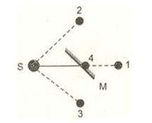  A. vị trí 2.  B. vị trí 1.  C. vị trí 3.  D. vị trí 4.
Thông hiểu | Câu 12. Vị trí tạo ảnh ảo của điểm S khi phản xạ trên gương M trong hình sau là  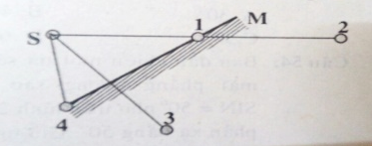  A. vị trí số 3.  B. vị trí số 1.  C. vị trí số 2.  D. vị trí số 4.
Thông hiểu | Câu 13. Biết AB là vật sáng; A'B' là ảnh của nó do gương phẳng tạo ra. Hình vẽ sai sai trong các hình sau là  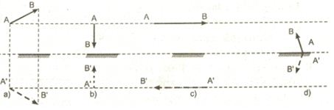  A. hình c.  B. hình a.  C. hình b  D. hình d.
Vận dụng | Câu 14. Một học sinh đứng trước gương phẳng, cách gương phẳng 2m. Có một bức tường ở phía sau cách học sinh 1m. Ảnh của bức tường tạo bởi gương phẳng cách nơi học sinh đứng là  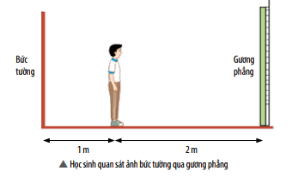  A. 5m.  B. 3m.  C. 2m  D. 2,5m.
Vận dụng | Câu 15. Một người nhìn xuống mặt hồ và thấy đỉnh ngọn cây. Hình vẽ mô tả đúng đường đi của tia sáng đến mắt ta là  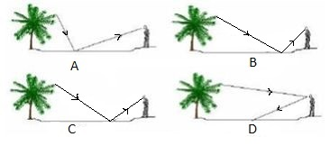  A. Hình C.  B. Hình A.  C. Hình B.  D. Hình D.
Vận dụng | Câu 16. Xe cứu thương và xe cứu hỏa thường có ghi các dòng chữ viết ngược như hình bên là vì  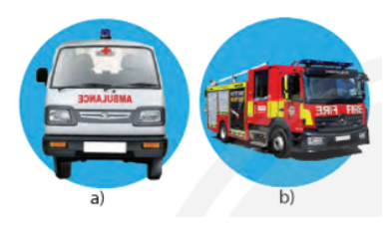  A. các xe đi trước nhìn qua gương chiếu hậu sẽ nhìn thấy dòng chữ xuôi để biết nhường đường cho đi trước.  B. các xe đi trước nhìn qua gương chiếu hậu sẽ nhìn thấy lạ để biết nhường đường cho đi trước.  C. phải ghi theo quy ước của tiếng anh.  D. theo quy định phải ghi như vậy.
Vận dụng | Câu 17. Dòng chữ đã viết trên tờ giấy ở hình bên là:  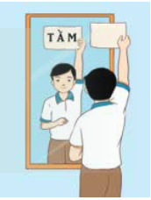  A. MẮT  B. TẰM  C. TẦM  D. TẮM
Bài 18: NAM CHÂM
Nhận biết | - Nam châm vĩnh cửu có  A. hai cực.  B. một cực.  C. ba cực.  D. bốn cực.
Nhận biết | - Một nam châm vĩnh cửu có đặc tính là:  A. Có thể hút các vật bằng sắt, thép, niken.  B. Khi bị nung nóng lên thì có thể hút các vụn sắt.  C. Khi bị cọ xát thì hút các vật nhẹ.  D. Một đầu có thể hút, còn đầu kia thì đẩy các vụn sắt.
Nhận biết | - Nam châm hút được các vật liệu như  A. sắt, thép.  B. đồng, nhôm.  C. cạc, nhôm.  D. cao su, thép.

Nhận biết | - Hình vẽ dưới đây biểu diễn đúng tương tác giữa hai nam châm là:  A. 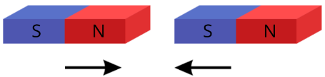  B. 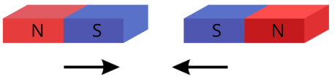  C. 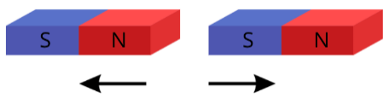  D. 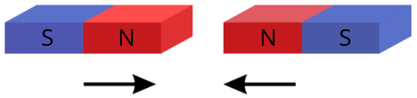
Nhận biết | - Bình thường kim nam châm luôn chỉ hướng  A. Bắc - Nam.  B. Đông - Nam.  C. Tây - Bắc  D. Tây - Nam
Nhận biết | - Hai nam châm tương tác với nhau thì  A. các từ cực cùng tên thì đẩy nhau, khác tên thì hút nhau.  B. các từ cực cùng tên thì hút nhau, khác tên thì đẩy nhau.  C. các từ cực cùng tên không đẩy nhau, khác tên thì đẩy nhau.  D. các từ cực cùng tên thì hút nhau, khác tên không hút nhau.
Nhận biết | - Hai thanh nam châm đặt gần nhau hút nhau khi  A. hai cực khác tên gần nhau.  B. hai cực Bắc để gần nhau.  C. hai cực Nam để gần nhau.  D. hai cực cùng tên gần nhau.
Thông hiểu | - Nhận định dưới đây là nhận định sai là:  A. Nam châm hút được tất cả các kim loại.  B. Nam châm hút được các vật liệu dẫn từ.  C. Hai nam châm khác cực luôn hút nhau khi đặt gần.  D. Hai nam châm cùng cực đẩy nhau khi đặt gần.
Thông hiểu | Nam châm vĩnh cửu có thể hút được các vật liệu như  A. sắt, thép, niken.  B. sắt, đồng, bạ  C. sắt, nhôm, vàng.  D. nhôm, đồng, chì.
Thông hiểu | Phát biểu sau đây không đúng khi nói về nam châm là:  A. Mọi chỗ trên nam châm đều hút sắt mạnh như nhau.  B. Nam châm luôn có hai từ cực Bắc và Nam.  C. Nam châm có tính hút được sắt, niken.  D. Khi bẻ đôi một nam châm, ta được hai nam châm mới
Thông hiểu | Nam châm hình chữ U hút các vật bằng sắt, thép mạnh nhất ở  A. hai từ cực của nam châm.  B. phần cong của nam châm.  C. phần thẳng của nam châm.  D. từ cực Bắc của nam châm.
Vận dụng | Trong bệnh viện, các bác sĩ phẫu thuật có thể lấy các mạt sắt nhỏ li ti ra khỏi mắt của bệnh nhân một cách an toàn bằng dụng cụ  A. nam châm  B. kẹp (ben)  C. kìm mỏ nhọn  D. giấy ước
Vận dụng | Dụng cụ nào dưới đây không có nam châm vĩnh cửu là:  A. Rơ le điện từ  B. Loa điện  C. La bàn  D. Đinamo xe đạp
CẤP ĐỘ | CÂU HỎI + ĐÁP ÁN
Bài 19, 20: Từ trường - Sử dụng la bàn
Nhận biết | Không gian xung quanh nam châm, xung quanh dòng điện tồn tại  A. từ trường.  B. trọng trường.  C. điện trường.  D. điện từ trường.
Nhận biết | Các vật liệu từ khi đặt trong từ trường sẽ  A. chịu tác dụng của lực từ.  B. chịu tác dụng của lực đàn hồi.  C. có dòng điện chạy qua.  D. phát sáng.
Nhận biết | Xung quanh vật nào sau đây có từ trường?  A. Dây dẫn đang có dòng điện chạy qua.  B. Cuộn dây đồng đang nằm trên kệ.  C. Thanh sắt đặt trên bàn.  D. Ti vi đang tắt.
Nhận biết | Câu 4.  Ta nhận biết từ trường bằng:  A. Nam châm thử.  B. Điện tích thử.  C. Dòng điện thử.  D. Bút thử điện.
Nhận biết | Câu 5.  Làm thế nào để nhận biết được tại một điểm trong không gian có từ trường?  A. Đặt ở đó một kim nam châm, kim bị lệch khỏi hướng Bắc – Nam.  B. Đặt ở điểm đó một sợi dây dẫn, dây bị nóng lên.  C. Đặt ở đó các vụn giấy thì chúng bị hút về hai hướng Bắc – Nam.  D. Đặt ở đó một kim bằng đồng, kim luôn chỉ hướng Bắc – Nam.
Nhận biết | Câu 6.  Từ trường không tồn tại ở đâu?  A. Xung quanh điện tích đứng yên.  B. Xung quanh nam châm.  C. Xung quanh dòng điện.  D. Xung quanh Trái Đất.
Nhận biết | Câu 7.  Chọn phát biểu đúng  A. Từ phổ cho ta một hình ảnh trực quan về từ trường.  B. Từ phổ là hình ảnh cụ thể về các đường sức điện.  C. Nơi nào mạt sắt dày thì từ trường yếu.  D. Nơi nào mạt sắt thưa thì từ trường mạnh.
Nhận biết | Câu 8.  Chọn phát biểu đúng  A. Có thể thu được từ phổ bằng rắc mạt sắt lên tấm nhựa trong đặt trong từ trường.  B. Từ phổ là hình ảnh cụ thể về các đường sức điện.  C. Nơi nào mạt sắt dày thì từ trường yếu.  D. Nơi nào mạt sắt thưa thì từ trường mạnh.
Nhận biết | Câu 9.  Đường sức từ là những đường cong  A. mà ở bên ngoài thanh nam châm, nó có chiều đi ra từ cực Bắc và đi vào cực Nam.  B. mà ở bên ngoài thanh nam châm, nó có chiều đi từ cực Nam đến cực Bắc.  C. mà độ dày, thưa được vẽ một cách tùy ý.  D. không liền nét, nối từ cực nọ đến cực kia của nam châm.
Nhận biết | Câu 10.  Khi đặt kim nam châm trên một đường sức từ thì trục của kim nam châm luôn  A. tiếp xúc với đường sức từ đó.  B. song song với đường sức từ đó.  C. vuông góc với đường sức từ đó.  D. trùng với đường sức từ đó.
Nhận biết | Câu 11.  Phát biểu nào sau đây không đúng ?  A. Đường sức từ do nam châm thẳng tạo ra xung quanh nó là những đường thẳng.  B. Qua bất kì điểm nào trong từ trường ta cũng có thể vẽ được một đường sức từ.  C. Đường sức từ dày hơn ở nơi có từ trường lớn, đường sức thưa hơn ở nơi có từ trường nhỏ hơn.  D. Các đường sức từ là những đường cong kín.
Nhận biết | Câu 12.  Trong thí nghiệm Oersted, để nhận biết góc lệch của kim nam châm, dây dẫn AB có điện được bố trí:  A. song song với kim nam châm.  B. vuông góc với kim nam châm.  C. Tạo với kim nam châm một góc bất kì.  D. tạo với kim nam châm một góc nhọn.
Nhận biết | Câu 13.  Từ trường Trái Đất mạnh ở  A. phía địa cực của Trái Đất.  B. vùng xích đạo của Trái Đất.  C. cực Bắc của Trái Đất.  D. cực Nam của Trái Đất.
Nhận biết | Câu 14.  Từ trường Trái Đất yếu ở  A. vùng xích đạo của Trái Đất.  B. phía địa cực của Trái Đất.  C. cực Bắc của Trái Đất.  D. cực Nam của Trái Đất.
Nhận biết | Câu 15.  La bàn gồm các bộ phận là  A. kính bảo vệ, kim nam châm, mặt số.  B. kính bảo vệ, mặt số.  C. kim nam châm, kính bảo vệ.  D. nút bấm, mặt số, kính bảo vệ.
Nhận biết | Câu 16.  La bàn là dụng cụ dùng để  A. xác định phương hướng.  B. xác định nhiệt độ.  C. xác định vận tốc.  D. xác định lực.
Nhận biết | Câu 17.  Trên la bàn có các vạch chia độ từ  A. 0⁰ đến 360⁰.  B. 0⁰ đến 90⁰.  C. 0⁰ đến 180⁰.  D. 0⁰ đến 270⁰.
Nhận biết | Câu 18.  Trên vòng đo độ ở La bàn hướng Nam chỉ  A. 180⁰.  B. 90⁰.  C. 270⁰.  D. 360⁰.
Nhận biết | Câu 19.  Trên vòng đo độ ở La bàn hướng Đông chỉ  A. 90⁰.  B. 1800⁰.  C. 270⁰.  D. 360⁰.
Nhận biết | Câu 20.  Trên vòng đo độ ở La bàn hướng Tây chỉ  A. 270⁰.  B. 90⁰.  C. 180⁰.  D. 360⁰.
Thông hiểu | Câu 21.  Vì sao có thể nói rằng Trái Đất giống như một thanh nam châm khổng lồ?  A. Vì mỗi cực của thanh nam châm tự do luôn hướng về mỗi cực của Trái Đất.  B. Vì Trái Đất hút tất cả các vật về phía nó.  C. Vì Trái Đất hút các vật bằng sắt về phía nó.  D. Vì Trái Đất hút các thanh nam châm về phía nó.
Thông hiểu | Câu 22.  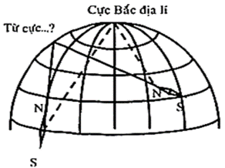  Trên hình mô tả tính chất từ của Trái Đất. Tên từ cực của Trái Đất nằm gần cực Bắc địa lí là  A. từ cực Nam.  B. từ cực Bắc.  C. không xác định được.  D. cả hai từ cực Bắc và Nam
Thông hiểu | Câu 23.  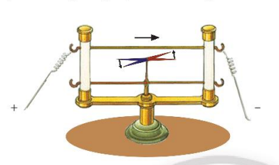  Chọn phương án sai. Trong thí nghiệm Oersted:  Khi đặt dây dẫn song song với kim nam châm, cho dòng điện chạy qua dây dẫn thì:  A. Kim nam châm đứng yên không thay đổi.  B. Có lực từ tác dụng lên kim nam châm.  C. Lực tác dụng lên kim nam châm là lực từ.  D. Kim nam châm lệch khỏi vị trí ban đầu
Thông hiểu | Câu 24.  Dòng điện chạy qua dây dẫn thẳng hay dây dẫn có hình dạng bất kì đều gây ra tác dụng lực lên kim nam châm đặt gần nó. Lực này là  A. lực từ.  B. lực điện.  C. lực hấp dẫn.  D. lực đàn hồi.
Thông hiểu | Câu 25.  Để kiểm tra xem một dây dẫn chạy qua nhà có dòng điện hay không mà không dùng dụng cụ đo điện, ta có thể dùng dụng cụ nào dưới đây?  A. Kim nam châm.  B. Một cục nam châm vĩnh cửu.  C. Điện tích thử.  D. Điện tích đứng yên.
Thông hiểu | Câu 26.  Dựa vào hiện tượng nào dưới đây để kết luận rằng: Dòng điện chạy qua dây dẫn thẳng có từ trường?  A. Dòng điện làm cho kim nam châm để gần và song song với nó bị lệch khỏi hướng Bắc – Nam ban đầu.  B. Dây dẫn hút các vụn sắt ở gần nó.  C. Dây dẫn hút nam châm ở gần nó.  D. Dòng điện làm cho kim nam châm luôn cùng hướng với dây dẫn.
Thông hiểu | Câu 27.  Để nhận biết được tại một điểm trong không gian có từ trường thì ta đặt ở đó  A. một kim nam châm, kim sẽ bị lệch khỏi hướng Bắc - Nam.  B. một sợi dây dẫn, dây dẫn đó sẽ bị nóng lên.  C. các vụn giấy thì chúng bị hút về hai hướng Bắc - Nam.  D. một kim bằng đồng, kim luôn chỉ hướng Bắc, Nam.
Thông hiểu | Câu 28.  Từ trường là dạng vật chất tồn tại trong không gian và  A. tác dụng lực từ lên nam châm và dòng điện.  B. tác dụng lực đẩy lên các vật đặt trong nó.  C. tác dụng lực điện lên điện tích.  D. tác dụng lực hút lên các vật.
Thông hiểu | Câu 29.  Đặt một số kim nam châm tự do trên một đường sức từ của thanh nam châm thẳng, thì  A. các kim nam châm định hướng theo một chiều xác định.  B. trục của các kim nam châm luôn nằm song song với nhau.  C. trục của các kim nam châm gần nhau sẽ vuông góc với nhau.  D. trục của các kim nam châm luôn nằm trên một đường thẳng.
Thông hiểu | Câu 30.  Đường sức từ có dạng là đường thẳng, song song, cùng chiều cách đều nhau xuất hiện:  A. Trong lòng của một nam châm chữ U.  B. Xung quanh một thanh nam châm thẳng.  C. Xung quanh dòng điện thẳng.  D. Xung quanh một dòng điện tròn.
Thông hiểu | Câu 31.  Điều nào dưới đây không phải là tính chất của đường sức từ?  A. Tại mỗi điểm trong từ trường vẽ được vô số đường sức từ đi qua nó.  B. Các đường sức từ là những đường cong kín.  C. Các đường sức từ không cắt nhau.  D. Ở ngoài nam châm, các đường sức từ đi ra từ cực Bắc, đi vào ở cực Nam của nam châm.
Thông hiểu | Câu 32.  Cách sử dụng la bàn đúng nhất là  A. đặt la bàn trên mặt phẳng nằm ngang, chờ cho kim la bàn đứng yên, xoay la bàn sao cho vạch 0 trùng với cực Bắc của kim nam châm.  B. đặt la bàn trên mặt phẳng nằm ngang, chờ cho kim la bàn đứng yên, xoay la bàn sao cho vạch 0 trùng với cực Nam của kim nam châm.  C. đặt la bàn trên mặt phẳng nằm nghiêng, chờ cho kim la bàn đứng yên, xoay la bàn sao cho vạch 0 trùng với cực Bắc của kim nam châm.  D. đặt la bàn trên mặt phẳng nằm cong, chờ cho kim la bàn đứng yên, xoay la bàn sao cho vạch 0 trùng với cực Bắc của kim nam châm.
Thông hiểu | Câu 33.  Hiện tượng nào sau đây liên quan đến từ trường Trái Đất?  A. Hiện tượng cực quang.  B. Hiện tượng nhật thực.  C. Hiện tượng nguyệt thực.  D. Hiện tượng thủy triều.
Thông hiểu | Câu 34.  Các dòng bức xạ phát ra từ Mặt Trời (như các êlectron, proton,…) chiếu xuống Trái Đất bị lệch về phía hai địa cực là do  A. chịu tác dụng của từ trường Trái Đất.  B. tác dụng của lực hấp dẫn.  C. chịu tác dụng lực cản của không khí.  D. hướng chiếu sáng của Mặt Trời.
Vận dụng | Câu 35.  Tại một điểm trên bàn làm việc, người ta thử đi thử lại vẫn thấy kim nam châm luôn nằm dọc theo một hướng xác định, không trùng với hướng Bắc - Nam. Từ đó có thể kết luận không gian tại nơi đó  A. có từ trường mạnh hơn từ trường của Trái Đất.  B. không có gì đặc biêt.  C. có sóng Wifi.  D. có sóng truyền hình.
Vận dụng | Câu 36.  Có một số pin để lâu ngày và một đoạn dây dẫn. Nếu không có bóng đèn để thử mà chỉ có một kim nam châm. Cách nào sau đây kiểm tra được pin có còn điện hay không?  A. Mắc dây dẫn vào hai cực của pin, rồi đưa kim nam châm lại gần dây dẫn, nếu kim nam châm lệch khỏi phương Bắc – Nam ban đầu thì cục pin đó còn điện, nếu không thì cục pin hết điện.  B. Đưa kim nam châm lại gần cực dương của pin, nếu kim nam châm lệch khỏi phương Bắc – Nam ban đầu thì cục pin đó còn điện, nếu không thì cục pin hết điện.  C. Đưa kim nam châm lại gần cực âm của pin, nếu kim nam châm lệch khỏi phương Bắc – Nam ban đầu thì cục pin đó còn điện, nếu không thì cục pin hết điện.  D. Mắc dây dẫn vào hai cực của pin, rồi đưa kim nam châm lại gần dây dẫn, nếu kim nam châm không lệch khỏi phương Bắc – Nam ban đầu thì cục pin đó còn điện, nếu lệch khỏi vị trí ban đầu đó thì cục pin hết điện.
Vận dụng | 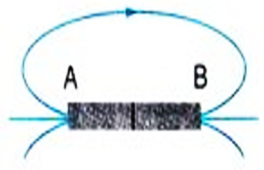  Câu 37.  Biết chiều một đường sức từ của nam châm thẳng như trên hình vẽ bên. Khi đó, từ cực của nam châm được xác định  A. đầu A là cực Bắc, đầu B là cực Nam.  B. đầu A là cực Nam, đầu B là cực Bắc.  C. cả đầu A và đầu B đều là cực Bắc.  D. cả đầu A và đầu B đều là cực Nam.
Vận dụng | 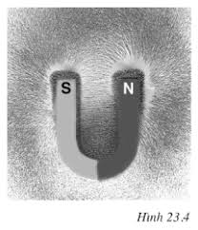  Câu 38.  Hình bên cho ta biết hình ảnh từ phổ của nam châm chữ U. Các đường sức từ ở khoảng giữa hai từ cực  A. gần như song song nhau.  B. gần như vuông góc nhau.  C. sắp xếp không theo một trật tự nào.  D. gần như là đồng qui.
Vận dụng | 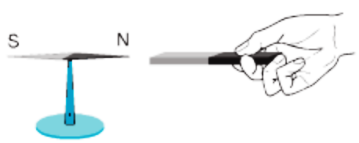  Câu 39.  Trên hình bên, nếu đổi đầu của thanh nam châm thì kim nam châm  A. xoay một góc 180⁰.  B. vẫn nằm yên.  C. xoay một góc 90⁰.  D. xoay theo chiều kim đồng hồ.
Vận dụng | Câu 40.  Nam châm hút sắt rất mạnh, nhưng trong thí nghiệm từ phổ, nam châm không hút được mạt sắt mà sắp xếp chúng theo đường nhất định, là vì các mạt sắt  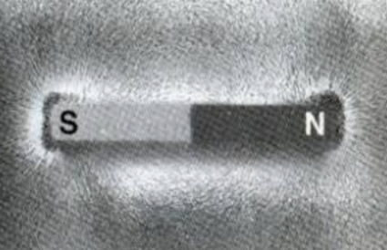  A. bị nhiễm từ và trở thành các nam châm.  B. quá nhẹ nên nam châm không hút được.  C. quá nhiều nên nam châm không hút hết được.  D. luôn nảy lên, nảy xuống nhiều lần.
Vận dụng | Câu 41.  Lực từ tác dụng lên kim nam châm trong hình sau đặt ở điểm nào là mạnh nhất?  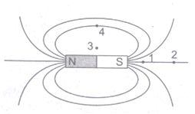  A. Điểm 1  B. Điểm 2  C. Điểm 3  D. Điểm 4
Vận dụng | Câu 42.  Chiều của đường sức từ của nam châm được vẽ như sau:  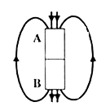  Tên các cực từ của nam châm là  A. A là cực Nam, B là cực Bắc.  B. A là cực Bắc, B là cực Nam  C. A và B là cực Bắc.  D. A và B là cực Nam.
Vận dụng | Câu 43.  Trái Đất là một nam châm khổng lồ. Ở bên ngoài Trái Đất, đường sức từ của từ trường Trái Đất có chiều  A. đi từ Nam bán cầu đến Bắc bán cầu.  B. đi từ Bắc bán cầu đến Nam bán cầu.  C. đi từ Đông bán cầu đến Tây bán cầu.  D. đi từ Tây bán cầu đến Đông bán cầu.
Bài 21: NAM CHÂM ĐIỆN
Nhận biết |  | - Cấu tạo nam châm điện gồm:  A. lõi sắt non và cuộn dây dẫn quấn quanh.  B. thanh nam châm thẳng và cuộn dây dẫn quấn quanh.  C. cuộn dây dẫn và nguồn cung cấp điện.  D. lõi nhựa và cuộn dây dẫn quấn quanh.
Nhận biết |  | 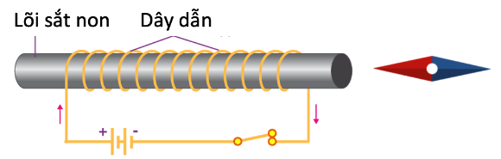  - Khi ta đổi chiều dòng điện trong hình sau thì kim nam châm  A. quay ngược lại.  B. vẫn đứng yên.  C. bị đẩy ra.  D. quay một góc 90º.
Nhận biết |  | - Để tăng lực từ của nam châm điện tác dụng lên một vật thì cần  A. tăng cường độ dòng điện chạy qua ống dây.  B. tăng khối lượng lõi sắt non nặng hơn.  C. đổi chiều cực của dòng điện chạy qua cuộn dây.  D. giảm số vòng dây của cuộn dây cho ngắn lại.
Nhận biết |  | - Nam châm điện có lợi thế hơn nam châm vĩnh cửu ở đặc điểm  A. có thể làm mất từ tính bằng cách ngắt dòng điện.  B. không có cực Bắc, cực Nam như nam châm vĩnh cửu.  C. kích thước nhỏ gọn hơn nam châm vĩnh cửu.  D. giá thành rẻ, dễ chế tạo và rất dễ sử dụng.
Thông hiểu |  | - Nam châm điện được sử dụng trong thiết bị  A. rờ le điện từ  B. dinamo xe đạp.  C. bàn là.  D. la bàn.
Thông hiểu |  | - Lõi của nam châm điện không làm bằng thép mà lại làm bằng sắt non là vì:  A. dùng lõi thép thì sau khi nhiễm từ sẽ biến thành một nam châm vĩnh cửu.  B. lõi thép nhiễm từ yếu hơn lõi sắt non.  C. dùng lõi thép thì không thể làm thay đổi cường độ lực từ của nam châm điện.  D. dùng lõi thép thì lực từ bị giảm đi so với khi chưa có lõi.
Thông hiểu |  | 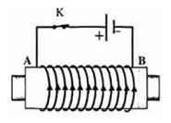  - Nam châm điện gồm một cuộn dây dẫn cuốn xung quanh lõi sắt non có dòng điện chạy qua.  Nếu ngắt dòng điện thì lõi sắt non:  A. không có từ tính, không thể hút được sắt, thép.  B. có từ tính tạo ra từ trường yếu, không thể hút được sắt, thép.  C. không có từ tính, có thể hút được sắt, thép.  D. có từ tính tạo ra từ trường mạnh, có thể hút được sắt, thép.
Vận dụng |  | 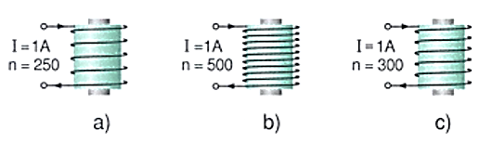  - Các nam châm điện dưới đây được sắp xếp theo thứ tự từ mạnh đến yếu là:  A. b); c); a).  B. a); c); b).  C. b); a); c).  D. a); b); c).
Vận dụng |  | - Trong các nam châm điện dưới đây, nam châm mạnh nhất là:  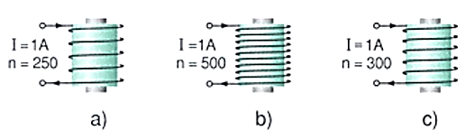  A. nam châm e).  B. nam châm d).  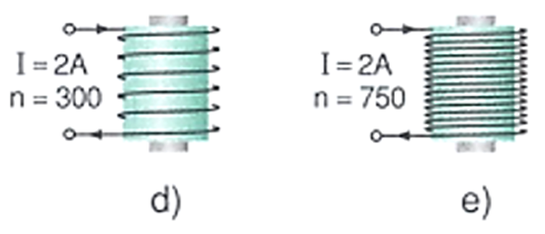  C. nam châm c).  D. nam châm a) và b).
Vận dụng |  | - Khi đặt một thanh sắt non vào trong một ống dây có dòng điện một chiều chạy qua thì thanh sắt trở thành một nam châm. Hướng Bắc Nam của nam châm mới được tạo thành so với hướng Bắc Nam của ống dây thì:  A. cùng hướng  B. vuông góc  C. ngược hướng  D. tạo thành một góc 45⁰

Tài liệu được chia sẻ bởi Website VnTeach.Com
https://www.vnteach.com
Một sản phẩm của cộng đồng facebook Thư Viện VnTeach.Com
https://www.facebook.com/groups/vnteach/
https://www.facebook.com/groups/thuvienvnteach/

